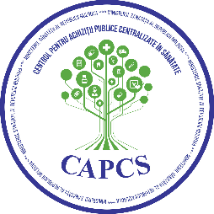 | 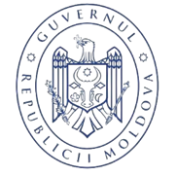  MINISTERUL SĂNĂTĂȚII AL REPUBLICII MOLDOVA  CENTRUL PENTRU ACHIZIȚII PUBLICE CENTRALIZATE ÎN SĂNĂTATE
MD-2005, Republica Moldova, mun. Chișinău, bd. Grigore Vieru, 22/2,
Tel. +373 22 22 24 45, e-mail: office@capcs.gov.md, https://capcs.md

Nr. Rg02-4247 din 01 octombrie 2025
Operatorii economici

Prin prezenta, grupul de lucru pentru achiziționarea dispozitivelor medicale, alte bunuri și servicii, din cadrul Centrului pentru Achiziții Publice Centralizate în Sănătate (CAPCS), vă invită, să participați la atribuirea contractelor subsecvente ca urmare a acordului-cadru nr. ocds-b3wdp1-MD-1741961027962 din 14.03.2025 privind Achiziționarea consumabilelor medicale chirurgicale pentru anii 2026-2028.
Urmare a semnării Acordului Cadru nr. ocds... 27962 din 26.09.2025 în vederea atribuirii contractului subsecvent privind Achiziționarea consumabilelor medicale chirurgicale pentru anii 2026-2028, vă invităm să transmiteți oferta dvs., aceasta constând în formularele de ofertă tehnică și financiară, reprezentând răspunsul dvs. la solicitările Caietului de Sarcini, care vi-l trimitem anexat și la prevederile acordului-cadru sus menționat.
Oferta dvs. se va depune la următorul link: https://mtender.gov.md/tenders/ocds-b3wdp1-MD-1759148765688?tab=contract-notice până la data/ora conform SIA RSAP MTender, și se va deschide la data/ora conform SIA RSAP MTENDER.
Ofertele transmise după termenul limită prevăzut supra sau ofertele cu tarife unitare mai mari, decât cele din Anexa 1 – Lista cu tarifele unitare - la Acordul cadru nr. ocds... 27962 din 26.09.2025 nu vor fi luate în considerare pentru atribuirea acestui contract subsecvent.

Cu respect,
Conducătorul grupului de lucru /semnat electronic/ Gheorghe GORCEAG

Ex: Nicov Alisa
Tel: 068 502 393

